Pedtro de Mena. La Magdalena penitente. Museo Escultura Valaldolid

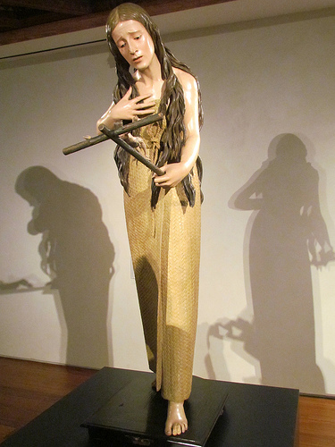

Santa María Magdalena,
que acompañaste a Jesús, como pecadora arrepentida,
como hermana de Lázaro el resucitado,
como valiente testigo de la muerte y de la Resurrección
y que luego te mantuviste según la tradición
en una vida de penitencia hasta la hora de tu muerte,

Te pedimos que intercedas ante tu amado Jesús
para que podamos imitar en lo posible
tus sentimiento de sacrificio y penitencia
y tus formas de oración, de conversión
y de caridad con los hombres.
Vemos en tos ojos la pena por la vida pasada,
pero también la alegría de haberte relacionado
con el Salvador de todos los hombres
hasta verle la primera resucitado.
Ayúdanos a ser cristianos auténticos
haciendo penitencia por los fallos como seguidores de Jesús
el crucificado y resucitado,
pero optimistas y positivos como hombres nuevos
que han encontrado el mejor camino y pueden ayudar
a los demás compañeros de la vida, según los ideales
y las consignas del Evangelio.

Pedro de Mena San Francisco en éxtasis 1663.
Catedral de Toledo

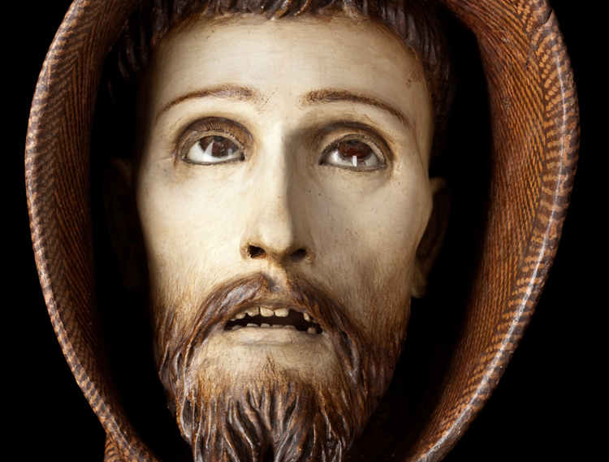

Santo de los pobres, alma humilde y amiga de los hombres sinceros,
de los que saben dejar todas las riquezas del mundo
y buscar y conquistar todas las perlas del Evangelio.

Admiramos tu mirada trascendente
al descubrir como regalo divino
los valores del espíritu
y despreciar los de la tierra

Te pedimos que intercedas por nosotros
ante el mismo Cristo de los pobres al que amas tanto
para que nos sintamos proyectados hacia los que sufren
hacia los que viven marginados del camino del cielo.

Enséñanos, no a despreciar las criaturas,
sino a cantar con ellas las riquezas que Dios ha puesto en el mundo

Logra de Cristo Señor que veamos un poco del cielo en la tierra,
como lo viste tú con tanta claridad
para que nos sintamos invitados por tu ejemplo
para cumplir siempre la voluntad de Dios en nuestra vida

Que así sea

Pedro de Mena. Cristo coronado de Espinas. Ecce Homo
La Dolorosa. Tallas en la Iglesia de la Cofradía. Málaga

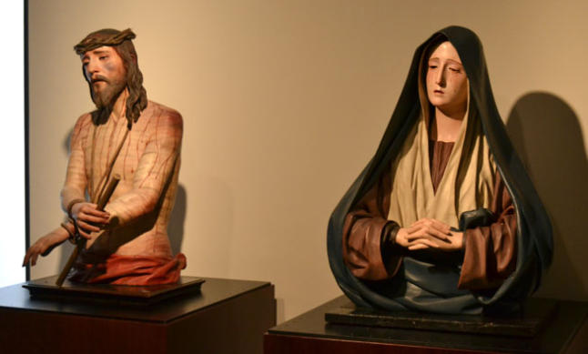

Señor Jesús, coronado de espina y Santa Madre María, dolorosa
y resignada y valiente seguidora del Salvador
al recordar los sufrimientos de vuestra pasión
la de Cristo camino del calvario, la de la Madre María, inseparable de su hijo
os pedimos que llenéis nuestro corazón y nuestra mente
de vuestro sentimientos redentores
Al mirar vuestros ojos doloridos, y sentirnos conmovidos
por los sufrimientos reflejados en ellos
que el artista ha sabido tan bien reflejar en sus obras de pasión,
sentimos el arrepentimiento y nos hacemos conscientes de vuestro reclamo
hacia nuestra conversión
Os pedimos vuestra ayuda para que vivamos vuestro dolor.

